附件2：

交 通 路 线
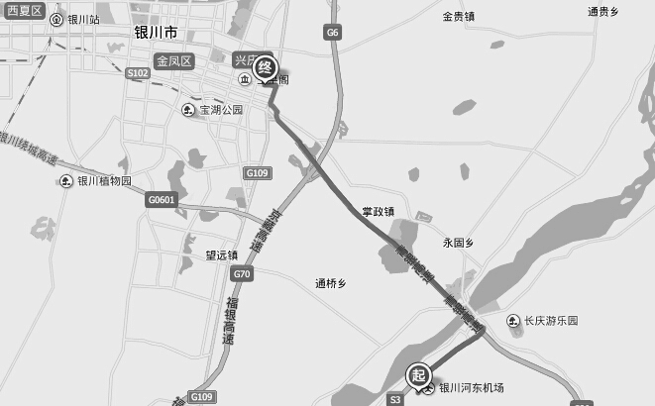
飞机：银川河东机场至银川海天大酒店全程约22.4公里，打车耗时约二十五分钟，打车费用约80元。机场大巴到民航大厦站下车，费用约25元，然后打车至酒店费用约10元。
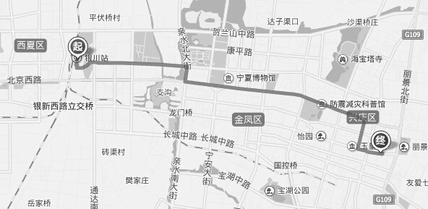
火车：银川火车站至银川海天大酒店全程约13.2公里，打车耗时约三十分钟，打车费用约50元。

